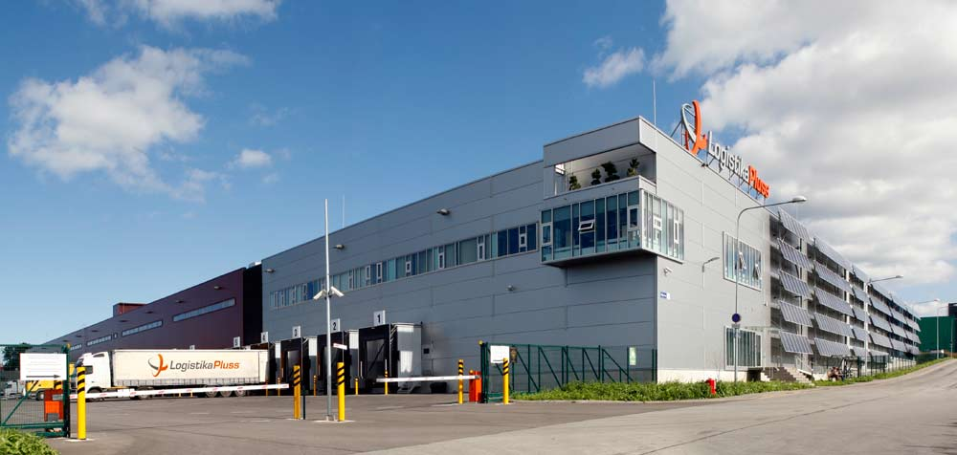
Logistika Pluss OÜ on suurimaid laopidajaid Eestis, kes pakub erinevaid logistika- ja tootmisteenuseid rahvusvahelistele tööstus-elektroonika suurkontsernidele, toidu- ja esmatarbekaupade tootjatele ning maaletoojatele. Pakume “in house” lahendust partnerile, võtame kogu laohalduse juhtimise enda peale või teeme seda jagatult koos partneriga.

Otsime oma meeskonda

SEKRETÄRI
Tööülesanded
Infovahetuse tagamine, dokumentide vormistamine, registreerimine ja arhiveerimine.
Koosolekute ettevalmistamine ja protokollimine
Külaliste vastuvõtmine ning teenindamine, ürituste korraldamine
Kontoritarvete tellimine
Nõudmised kandidaadile
Teadmised dokumendihaldusest
Väga hea suhtlemis- ja koostööoskus
Täpsus, korrektsus, kohusetundlikkus
Väga hea pingetaluvus
Vene- ja inglise keel suhtlustasandil
Eelnev sekretäri töökogemus
Omalt poolt pakume
Huvitavat ja stabiilset tööd kasvavas ettevõttes, arengu- ja karjäärivõimalusi, sõbralikku ja toetavat meeskonda. Konkurentsivõimelist töötasu ja häid töötingimusi.
Töökoht asub Punane 73, Tallinn, Harjumaa.
Kandideerimiseks saada motivatsioonikiri ja CV läbi töövahendusportaali või e-posti aadressile kirky.timm@logistikapluss.ee. Lisainfo tel. 53 088 813
Võtame ühendust ainult sobivate kandidaatidega.

